**UNIVERSIDAD DE BUENOS AIRES**

**Facultad de Ciencias Exactas y Naturales**

# **EFECTOS COMBINADOS DE COMPUESTOS NO AZUCARADOS PRESENTES EN NÉCTARES SOBRE LA FORMACIÓN DE LA MEMORIA A LARGO TÉRMINO EN EL ABEJORRO *Bombus pauloensis***

Tesina presentada para optar por el título de **Licenciado en Ciencias Biológicas** de la Universidad de Buenos Aires.

**Autora:** *Julieta Pellettieri*

**Director:** *Prof. Dr. Walter Marcelo Farina*

**Lugar de trabajo:** Laboratorio de Insectos Sociales. Departamento de Biodiversidad y Biología Experimental (FCEN-UBA). Instituto de Fisiología, Biología Molecular y Neurociencias (CONICET).

Ciudad Autónoma de Buenos Aires, Julio 2025

## **Resumen**

La polinización dirigida con polinizadores nativos es una práctica en expansión que permite aumentar la productividad agrícola sin amenazar la biodiversidad local. Este estudio evaluó el efecto de dos compuestos no azucarados (CNA) presentes en el néctar —cafeína (CAF) y arginina (ARG)— sobre el aprendizaje asociativo, la formación de memoria a largo término y la supervivencia del abejorro nativo *Bombus pauloensis*, con el objetivo de desarrollar tonificantes que mejoren su desempeño como polinizador. Se planteó la hipótesis de que estos compuestos al presentarse en forma combinada, al igual que en *Apis mellifera*, mejorarían la adquisición, la memoria a largo término (MLT) y la supervivencia en *B. pauloensis*.

Dado que *B. pauloensis* pesa aproximadamente el doble que *A. mellifera*, se utilizaron las dosis efectivas reportadas para esta última (CAF 0,15 mM y ARG 0,03 mM) y sus versiones duplicadas. Se aplicaron seis tratamientos (CAF, ARG y CAF+ARG en ambas dosis) y dos controles (uno sin olor y otro sin CNAs). Los tratamientos se administraron en una solución de sacarosa (50% p/p) durante seis ensayos de condicionamiento olfativo clásico bajo el paradigma de Respuesta de Extensión de Probóscide (REP). Se registró la ingesta, la respuesta durante la adquisición, y la retención de la memoria a las 24 horas (MLT) mediante la REP frente al olor condicionado (linalol) y uno novedoso (nonanal). Finalmente, se registró la supervivencia en cautiverio y se pesaron los individuos.

Los resultados mostraron que la cafeína en concentración alta (0,3 mM), sola o combinada con ARG, aumentó significativamente la tasa de adquisición (Tukey, p < 0,01). Todos los tratamientos incrementaron la respuesta al olor conocido al compararlos con el grupo control (Wald test, p < 0,05). Evaluando solo aquellos que mostraron REP durante el entrenamiento, la alta concentración de CAF, sola o combinada, aumentó significativamente la MLT (Wald test, p < 0,05). Además, los CNA redujeron la mortalidad en cautiverio en un 78% (Tukey, p < 0,005). Se concluye que la cafeína en altas dosis mejora la adquisición y retención de memoria, y que la ingesta de los compuestos secundarios evaluados incrementa la supervivencia. Sin embargo, no se observan efectos combinados sobre el aprendizaje asociativo como fue reportado en la abeja *Apis mellifera*.

**Palabras clave:** cafeína, arginina, aprendizaje asociativo, respuesta de extensión de probóscide, sobrevida.

**COMBINED EFFECTS OF NECTAR-DERIVED SECONDARY COMPOUNDS ON LONG-TERM MEMORY FORMATION IN THE NATIVE BUMBLEBEE *Bombus pauloensis***

**Abstract**

Directed pollination using native pollinators is a growing practice that helps increase agricultural yields without compromising local biodiversity. This study explored the effects of two nectar-derived secondary compounds—caffeine (CAF) and arginine (ARG)—on associative learning, long-term memory (LTM), and survival in the native bumblebee *Bombus pauloensis*, with the goal of developing a tonic to enhance its performance as a pollinator. Based on previous findings in *Apis mellifera*, we hypothesized that these compounds would similarly improve learning, memory retention, and short-term survival in *B. pauloensis*.

Since *B. pauloensis* is approximately twice as heavy as *A. mellifera*, we tested both the effective doses used in honeybees (CAF 0.15 mM, ARG 0.03 mM) and their double concentrations. We applied six treatments (CAF, ARG, and CAF+ARG at both concentrations), along with two controls (a no-odor control and a no-tonic control). Treatments were delivered in a 50% sucrose solution during six classical olfactory conditioning trials using the Proboscis Extension Response (PER) paradigm. Ingestion and response were recorded during training, and LTM was tested 24 hours later using the conditioned odor (linalool) and a novel odor (nonanal). Survival under captivity and individual weights were also recorded.

Our results showed that high-dose caffeine (0.3 mM), either alone or combined with ARG, significantly enhanced acquisition (Tukey, p < 0.01). All treatments increased the response to the conditioned odor (Wald test, p < 0.05), but only high CAF treatments led to significantly higher LTM among bees that had shown PER during training (Wald test, p < 0.05). Additionally, all tonic treatments significantly reduced 24-hour mortality in captivity by an average of 78% (Tukey, p < 0.005). These findings suggest that caffeine improves both learning and memory retention in *B. pauloensis*, and that both compounds tested contribute to increased short-term survival under laboratory conditions.

**Key words**: caffeine, arginine, associative learning, proboscis extension response, survival, long-term memory

Índice:

**1. Introducción**

1.1 Crisis en las redes de polinizadores: síntomas de un agroecosistema degradado.

1.2 Polinización asistida: soluciones y desafíos.

1.3 Bombus Pauloensis: un modelo nativo.

1.3.1 Comunicación en el nido: uso de claves olfativas y señales vibrátiles para el reclutamiento.

1.3.2 Habilidades cognitivas de Bombus

1.4 Aprendizaje

1.4.1 Aprendizaje asociativo

1.4.2 Sustratos y procesos que subyacen al aprendizaje asociativo en insectos

1.4.3 Memoria a corto y largo término

1.4. 4 Formación y consolidación de la memoria

1.4. 5 Respuesta de extensión de la probóscide

1.4.6 Condicionamiento olfativo clásico basado en la REP y sus adaptaciones

1.5 Cafeína y Arginina: compuestos presentes en el néctar de las flores con efectos en las habilidades cognitivas.

**2. Hipótesis y Objetivos**

**3. Materiales y Métodos**

3.1 Sitio de estudio

3.2 Manejo y entrenamiento de los abejorros

3.2.1 Preparación

3.2.2 Entrenamiento

3.2.3 Evaluación de memoria 24hs

3.3 Modificaciones Metodológicas

3.4 Tratamientos

3.5 Análisis estadístico

**4. Resultados**

4.1 Tasa de adquisición

4.2 Efecto de la cantidad de ingestas

4.3 Memoria a largo termino

**5. Discusión y Conclusiones**

**6. Referencias Bibliográficas.**

# 1.Introducción

* 1. **Crisis en las redes de polinizadores: síntomas de un agroecosistema degradado**

La polinización animal es un proceso ecológico clave para el éxito reproductivo de aproximadamente el 90 % de las plantas con flores silvestres y cerca del 75 % de los cultivos de interés agronómico o cultural (Klein et al. 2007; Abrol 2012). Sin embargo, la intensificación agrícola, impulsada por el crecimiento poblacional, ha llevado a la expansión de cultivos y al uso de estrategias productivas que comprometen la biodiversidad y la estabilidad de las redes de polinización (Aizen et al. 2019). La pérdida y fragmentación del hábitat reducen la disponibilidad de refugios y recursos para los polinizadores, afectando su abundancia y diversidad (Winfree et al., 2009; Brosi et al., 2008). Además, el uso indiscriminado de pesticidas de amplio espectro contamina el polen y el néctar, impactando tanto a los consumidores directos como a los indirectos, como las larvas de insectos sociales (Rortais et al., 2005; Alston et al., 2007; Macri et al. 2024, 2025).

Por otro lado, se ha demostrado que herbicidas como el glifosato no solo reducen la diversidad floral disponible, sino que también afectan directamente a los polinizadores sociales. En el caso de las abejas, se han observado tanto una interferencia en su capacidad de orientación espacial y en sus habilidades cognitivas para aprender y reconocer olores florales (Balbuena et al., 2015; Herbert et al., 2014; Farina et al., 2019), como una microbiota intestinal empobrecida susceptible a patógenos en abejas expuestas al herbicida (Motta et al. 2018). La reducción de la diversidad de recursos florales, impulsada por el monocultivo, limita la oferta nutricional y disminuye la eficiencia polinizadora (Baude et al., 2016; Biesmeijer et al., 2006; Goulson et al., 2015). En conjunto, estos factores generan un deterioro en la estabilidad de los ecosistemas y ponen en riesgo la sostenibilidad de los cultivos dependientes de la polinización.

**1.2 Servicios de polinización: soluciones y desafíos.**

Para contrarrestar la disminución de la polinización natural, muchos productores han recurrido a servicios de polinización que contemplen el uso de nidos comerciales de abejas melíferas y abejorros. Sin embargo, esta estrategia no está exenta de consecuencias. En la Patagonia argentina, la introducción de abejorros exóticos para la polinización de frutales ha puesto en peligro a ***Bombus dahlbomii***, el abejorro nativo más grande de Sudamérica. Especies introducidas como *Bombus terrestris* compiten por recursos con los abejorros nativos y, además, han modificado las dinámicas de polinización. Este abejorro exótico se destaca por extraer néctar perforando la corola de las flores, evitando así la polinización. Se ha documentado que incluso los abejorros nativos han comenzado a imitar esta estrategia, actuando como "ladrones secundarios", es decir, aprovechando las perforaciones previas para extraer el néctar sin polinizar la flor. Esto agrava aún más la disminución de la polinización natural, especialmente en especies vegetales nativas.

Ante este escenario, resulta crucial desarrollar estrategias de polinización asistida que favorezcan a los polinizadores nativos. Un enfoque prometedor es el uso de nidos comerciales de ***Bombus pauloensis***, un abejorro nativo de Sudamérica cuyo uso como polinizador comercial ha aumentado recientemente. Se ha empleado con éxito en distintos cultivos (Riano et al. 2015; Cavigliasso et al. 2020; Estravis Barcala et al. 2021). No obstante, esta especie aún está poco estudiada en parte debido a las dificultades en su manejo. A diferencia de *Apis mellifera*, *B. pauloensis* es más sensible al estrés, y los protocolos de cría y manipulación todavía están en proceso de refinamiento.

* 1. ***Bombus Pauloensis*: un modelo nativo.**

*Bombus pauloensis* es una especie de abejorro nativa de américa del sur, que se distribuye en regiones de mayor altitud y latitud que otras abejas (Díaz, 1960) (fig. 1). Su resistencia a mayores amplitudes térmicas se asocia directamente con que construyen sus nidos principalmente en el suelo (Michener, 1969) a veces recubiertos por una fina capa de cera y polen, y cuentan con la capacidad de termorregularse: las obreras realizan contracciones musculares para mantener una temperatura interna estable (entre 28 °C y 32 °C) (González et al., 2001). Su periodo de máxima actividad se centra en primavera y verano, aunque la actividad puede extenderse hasta inicio del mes de mayo gracias a su alta resistencia a las bajas temperaturas (fig. 2). El ciclo anual de la colonia comienza en octubre, cuando la reina, tras hibernar entre junio y septiembre, funda el nuevo nido (González et al., 2001). Esta resistencia se asocia tambien a su gran tamaño B. *pauloensis* pesa en promedio (208,1 ± 79,9 mg), aproximadamente el doble que *Apis mellifera* (109,4 ± 9,5 mg).

Figura 1.1: *Mapa mostrando la ubicación donde se registró Bombus pauloensis en los últimos 50 años, extraído de la base de datos de biodiversidad mundial GBIF.*

Las colonias de *B. pauloensis* son primitivamente sociales (comunales) y anuales, formadas por aproximadamente 80 ejemplares entre los que se encuentran una reina fundadora, obreras y crías. Su organización social atraviesa dos fases: una sub-social inicial, en la que la reina, tras salir de la hibernación, recolecta y alimenta a las larvas, y una fase social posterior, en la que las obreras se encargan del cuidado de la cría mientras la reina se dedica exclusivamente a la puesta de huevos (González et al., 2001). El desarrollo completo de un individuo varía entre 50 y 65 días, con aproximadamente 6 días de incubación del huevo, 12 a 13 días en fase larval, 8 a 12 días de pupa y entre 24 y 34 días hasta alcanzar la madurez. Estas duraciones pueden extenderse en ambientes fríos o de alta altitud (González et al., 2001; Cameron, 1998).

**Cantidad de registros de *Bombus pauloensis* según el mes.**

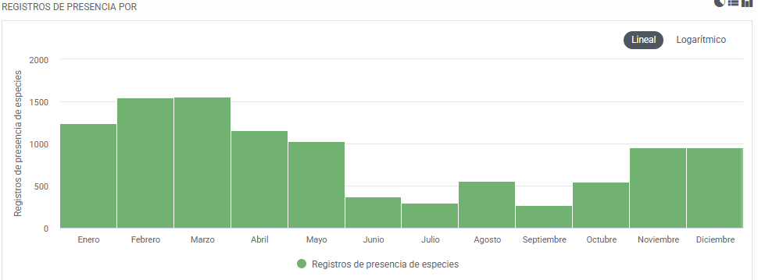

Figura 1.2: *Registros de presencia de Bombus pauloensis en función del mes del año. Datos extraídos de la base de datos de biodiversidad mundial GBIF.*

* + 1. **Comunicación dentro del nido: uso de claves olfativas y señales vibratorias vinculadas al reclutamiento.**

Aunque no realizan trofalaxias ni presentan respuestas estereotipadas como la danza de las abejas (von Frisch 1967), , los abejorros han desarrollado mecanismos de comunicación dentro del nido. Utilizan feromonas y movimientos excitados para transmitir información sobre fuentes de alimento. Cuando un explorador regresa con néctar, recorre la colonia mientras realiza recorridos con movimientos exitados que emiten vibraciones y dispersa las moléculas de olor adheridas a su cuerpo, facilitando el reconocimiento de la fuente floral (Dornhaus & Chittka 1999). Adicionalmente, deposita el néctar en reservorios donde otras obreras pueden evaluar su calidad, asociando el olor con la recompensa antes de salir a recolectar (Dornhaus & Chittka, 2004).

* 1. **.2** Habilidades **cognitivas de Bombus**

Se ha demostrado que el género *Bombus* posee un alto desarrollo cognitivo, comparable al de *Apis mellifera* (Menzel, 2001). En particular, *Bombus pauloensis* es capaz de aprender olores en un contexto de laboratorio mediante el paradigma de respuesta de extensión de la probóscide (REP), lo que indica su capacidad de asociar estímulos ambientales con recompensa (Palottini et al., 2018). Además, esta especie forma memorias estables y a largo termino, lo que le permite optimizar la búsqueda de alimento (Nery et al., 2020). Esta capacidad de aprendizaje convierte a *B. pauloensis* en un candidato ideal para ser utilizada en servicios de polinización, utilizando el procedimiento denominado polinizacion dirigida (‘*targeted pollination’*, Farina et al. 2023) en Sudamérica, ya que puede ser estimulado con alimento aromatizado con olores específicos para potenciar la polinización de cultivos *target* y mejorar la eficiencia de recolección sin comprometer la salud del ecosistema.

**1.4 Aprendizaje**

Los animales interactúan con su entorno a partir de la información que recogen sus sistemas sensoriales, los cuales funcionan como filtros: primero, por las propiedades físicas de los receptores que determinan qué estímulos pueden percibir; luego, por el procesamiento que ocurre en el sistema nervioso, donde esa información es seleccionada, modulada y almacenada según su relevancia biológica (Dukas 1998). En este nivel, intervienen circuitos que refuerzan o inhiben ciertos estímulos, permitiendo que los animales reconozcan experiencias como positivas, negativas o neutras en función de su impacto sobre el bienestar del organismo (Søvik, 2015). A partir de la experiencia, se va construyendo un criterio que permite distinguir entre estímulos relevantes y no relevantes. En ese marco, el aprendizaje surge como una herramienta clave: permite identificar patrones, asignarles un valor según la experiencia previa y anticipar eventos importantes del entorno (Pavlov, 1927; Kandel et al. 1992).

**1.4.1 Aprendizaje asociativo**

El aprendizaje asociativo ocurre cuando un individuo establece una relación funcional entre estímulos que coexisten en el entorno. Esta capacidad permite anticipar eventos y reducir la incertidumbre ambiental (Mackintosh, 1994). Existen dos formas principales: el *condicionamiento clásico* y el *condicionamiento operante*.

En el **condicionamiento clásico**, un estímulo inicialmente neutro (estímulo condicionado, EC) adquiere significado biológico al asociarse con un estímulo incondicionado (EI), capaz de generar una respuesta innata (respuesta incondicionada, RI), es decir, comportamientos automáticos heredados genéticamente, que, tras varias exposiciones conjuntas, el EC por sí solo puede evocar una respuesta condicionada (RC), evidenciando la adquisición de una asociación entre ambos estímulos (Pavlov, 1927).

En el **condicionamiento operante**, el aprendizaje surge de la asociación entre una conducta y sus consecuencias. Si la acción genera un resultado favorable (por ejemplo, acceso a alimento), la probabilidad de que se repita aumenta; si, en cambio, conlleva un resultado negativo o neutro, tiende a disminuir (Skinner, 1938). Este tipo de aprendizaje implica un componente activo del sujeto, que explora, prueba y ajusta su comportamiento en función de los resultados obtenidos.

**1.4. 2 Sustratos y procesos que subyacen al aprendizaje asociativo en insectos**

El aprendizaje y la formación de memorias tienen como sustrato físico a las redes neuronales que los animales poseen dentro de regiones específicas de su sistema nervioso central (Ebbinghaus, 1964). Los eventos de aprendizaje asociativo de naturaleza apetitiva, en particular, requieren de tres vías neuronales para su ocurrencia: dos de “entrada” y una de “salida”. Las vías de entrada reciben información proveniente del exterior y la transmiten hasta el cerebro, donde pueden asociarse (Ammari, 1977). Estas dos vías se corresponden con el estímulo incondicionado (EI), propio del sistema de recompensa, y con el estímulo condicionado (EC), correspondiente al sistema sensorial que lo percibe (Ammari, 1977). En ambos casos, y par el caso de la información quimiosensorial, la misma es recibida mediante la unión de una molécula o de un complejo olor-proteína de unión a un receptor de membrana, y luego es transformada y transmitida a través de señales moleculares y eléctricas a lo largo de los circuitos neuronales implicados. Aunque ambas vías se activan de manera independiente, terminan conectándose en regiones específicas del cerebro, donde puede establecerse la asociación entre ellas (Hasselmo, 1995).

En el caso de los insectos, esta conectividad ocurre frecuentemente por medio de interneuronas impares, generalmente excitatorias y de naturaleza octopaminérgicas, que conectan distintos centros de procesamiento olfativo con vías quimiorreceptivas de contacto o gustativas. Una de las interneuronas conectoras más estudiadas es la VUMmx1 de la abeja melífera (Hammer, 1997), que puede vincular el ganglio subesofágico, los lóbulos antenales, el protocerebro lateral y los cuerpos pedunculados. Estos últimos constituyen el sustrato cerebral donde se completa la integración sensorial multimodal. Allí convergen las vías del EC y el EI junto con otras vías correspondientes al sistema motor de “salida”, lo que permite generar una respuesta mecánica automatizada (RC) (Ammari, 1977).

De este modo, al presentar un estímulo condicionado —que antes del entrenamiento no provocaba ninguna respuesta fenotípica apreciable— se logra inducir un comportamiento automatizado una vez que se ha formado la asociación entre las vías involucradas.

**1.4. 3 Memoria a corto y largo término**

Esta concatenación de fenómenos se da por medio de la comunicación entre neuronas. El hecho de que las conexiones neuronales asociadas a ciertos comportamientos adquiridos puedan sostenerse en el tiempo se debe a procesos bioquímicos y transformaciones celulares específicas (Müller & Pilzecker, 1900). La duración y naturaleza de estas conexiones dependen de una serie de reacciones químicas que transcurren a lo largo del tiempo. Dichas asociaciones neuronales no son más ni menos, que la representación física de las memorias de los animales. Estas pueden clasificarse en 2 grandes grupos:

memorias de corto término (MCT) y de largo término (MLT) (Müller & Pilzecker, 1900).

**1.4. 4 Formación y consolidación de la memoria**

El aprendizaje asociativo da lugar a diferentes formas de memoria según su duración y estabilidad. Cada una de estas formas se apoya en procesos fisiológicos distintos. Las memorias de corto y mediano termino dependen de cambios temporales en la eficacia sináptica, mientras que las memorias de largo termino requieren la activación de mecanismos moleculares que involucran cascadas bioquímicas que conducen a la síntesis de proteínas y a cambios estructurales duraderos en las conexiones neuronales (Menzel & Müller, 1996; Margulies et al., 2005; Eisenhardt, 2012).

Entre las moléculas involucradas en este proceso se encuentran el AMPc, la proteína quinasa A (PKA), el óxido nítrico (NO), y el factor de transcripción CREB. Estas moléculas participan en la consolidación de memorias a largo termino al activar genes responsables de la plasticidad sináptica (Menzel, 2001; Anton & Homberg, 2013).

**1.4. 5 Respuesta de extensión de la probóscide**

La respuesta de extensión de probóscide (REP) frente a la estimulación gustativa es un comportamiento conspicuo y reflejo (Frings, 1944). El mecanismo consiste en la extensión de

la probóscide, piezas bucales modificadas de los insectos lamedores, al estimular con un palillo embebido en solución azucarada las antenas de un individuo, como estímulo apetitivo similar al néctar que obtienen las abejas en la naturaleza (Fig. 3). Incluso, también puede observarse el mismo comportamiento frente a la exposición de olores florales, experimentados previamente dentro o fuera de la colmena, asociados a estímulos apetitivos.

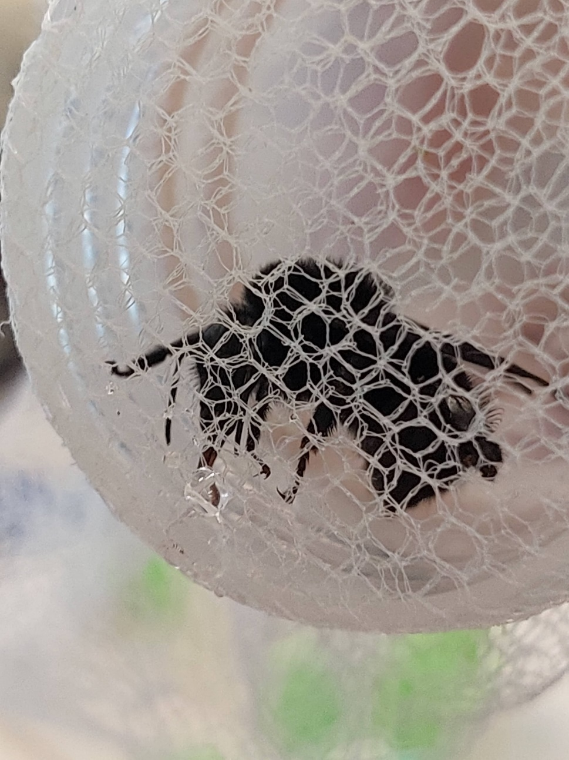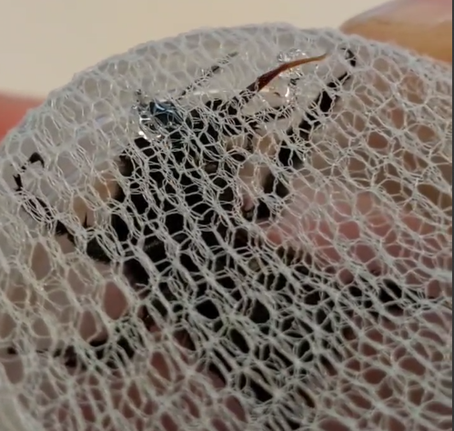Figura 1.3: *B. pauloensis* *con la probóscide extendida ingiriendo solución azucarada. Cortesía de Tomas González*

**1.4.6 Condicionamiento olfativo clásico basado en la REP y sus adaptaciones**

El paradigma de condicionamiento olfativo clásico basado en la respuesta de extensión de la probóscide (REP) es una herramienta consolidada para estudiar aprendizaje y memoria en insectos polinizadores. Este protocolo consiste en la presentación repetida de un estímulo condicionado (EC), generalmente un olor floral, seguido inmediatamente por una recompensa azucarada (estímulo incondicionado, EI). Cuando las antenas del insecto son estimuladas con sacarosa, este responde reflejamente extendiendo la probóscide (respuesta incondicionada, RI); con el tiempo, el EC comienza a evocar esta respuesta en ausencia de recompensa, evidenciando el aprendizaje de una asociación (respuesta condicionada, RC) (Takeda, 1961). Este tipo de aprendizaje le otorga al EC un valor predictivo, permitiéndole al animal anticipar un evento biológicamente relevante, como la obtención de alimento (Balsam, 1985; Rescorla et al., 1985).

Este protocolo ha sido extensamente validado en *Apis mellifera* (Gerber et al., 1996; Menzel & Giurfa, 2001), pero también ha sido adaptado con éxito para su uso en abejorros del género *Bombus*, incluyendo a *Bombus pauloensis* (Palottini et al., 2018; Nery et al., 2020). Dado que esta especie es más sensible al manejo, se realizaron modificaciones metodológicas específicas en el presente estudio para evitar el uso de sedación por frío y minimizar el estrés durante el entrenamiento. En lugar del encepado tradicional, se emplearon tubos ventilados tipo Falcon que permitieron presentar olores a través de una red y administrar recompensas de forma precisa, logrando así mantener la integridad del comportamiento natural de los abejorros. Además, se incorporaron medidas como el pesaje de los individuos y la administración de soluciones azucaradas previas a la evaluación para estandarizar el estado fisiológico y motivacional.

Estas adaptaciones resultaron fundamentales para asegurar la participación activa de los individuos y la confiabilidad de los datos obtenidos. Gracias a ello, el paradigma REP no solo permitió evaluar la adquisición de asociaciones olfativas, sino también estimar la retención de memoria a largo término (MLT) a las 24 horas del entrenamiento.

## **1.5 Cafeína y Arginina: compuestos presentes en el néctar de las flores con efectos sobre las habilidades cognitivas**

La cafeína y la arginina son compuestos naturales presentes en el néctar y el polen de diversas flores (fig 1.4). La cafeína se encuentra en plantas como *Coffea* sp., *Citrus* sp. y *Ilex paraguariensis* (yerba mate), mientras que la arginina ha sido identificada en el néctar de distintas especies florales explotadas por polinizadores, entre ellas *Calluna vulgaris y Lotus corniculatus* (Gardener & Gillman, 2001; Power et al., 2018). En las abejas, la arginina participa en la síntesis de óxido nítrico, el cual interviene en mecanismos posteriores que prolongan la actividad de la PKA dependiente de AMPc y, por lo tanto, promueve la síntesis de proteínas durante la formación de la memoria a largo plazo (MLP) y otros procesos celulares que requieren dicha síntesis (Müller, 1996, 1997). La arginina tiene efectos en la formación de la memoria a corto plazo (MCP) en abejas melíferas (Chalisova et al., 2011; Lopatina et al., 2017). Aunque la arginina se considera un aminoácido esencial, los insectos pueden sintetizarla, aunque con cierta dificultad, por lo que deben incorporarla a través de los alimentos (House, 1965).

Respecto a los alcaloides presentes en los néctares, los mismos pueden inducir aversión o atracción en las abejas, dependiendo de su concentración. Singaravelan y colaboradores (2005) demostraron que las abejas melíferas (*Apis mellifera*) se alimentaban más cuando la recompensa azucarada contenía cafeína o nicotina en bajas concentraciones que imitaban a los néctares naturales, pero eran disuadidas en concentraciones más altas. Los insectos polinizadores podrían beneficiarse de la ingesta de alcaloides, ya que pueden desempeñar una función profiláctica o terapéutica al reducir la carga patógena de los insectos (Manson et al., 2010; Baracchi et al., 2015). De hecho, las abejas melíferas pueden buscar activamente néctar enriquecido con alcaloides para mantener bajos niveles de patógenos (Gherman et al., 2014). Otra explicación plausible para esta preferencia ha sido propuesta por Wright y colaboradores (2013), quienes han demostrado que la cafeína puede desencadenar una memoria estable y a largo plazo (MLP) de naturaleza olfativa, promoviendo un efecto dependiente de la concentración en el aprendizaje asociativo de las abejas. La cafeína también mejora el comportamiento apetitivo en las abejas recolectoras, lo que se manifiesta en una mayor actividad de recolección y respuestas de reclutamiento (Couvillon et al., 2015).

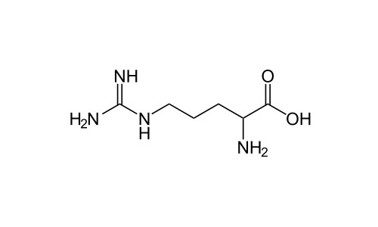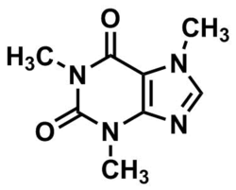

Figura 1.4 :*Esquema de la estructura molecular de la cafeina (izquierda) y la arginina (derecha)*

Específicamente, en el abejorro *Bombus terrestris* se registraron efectos de la incorporación cafeína diluida en la dieta aromatizada ofrecida dentro del nido. Se reporto un incremento en la búsqueda y localización de nuevas fuentes de alimento asociadas al olor aprendido, dando indicios de su efectivo funcionamiento como tonificante, al menos en la etapa inicial de búsqueda de recursos (Arnold et al. 2021). También hay evidencia que una dieta enriquecida con cafeína mejora el aprendizaje a estímulos visuales en *Bombus impatiens*, manteniéndose la preferencia por el color aprendido luego de 24 horas (Muth et al. 2022). Si bien se desconoce el mecanismo en el que afecta al género *Bombus*, si se cuenta con más conocimiento sobre la acción de la cafeína en el sistema nervioso central en *Apis mellifera*. Se ha demostrado que la cafeína modula la actividad neuronal y mejora la formación de memorias en abejas melíferas(*Wright et al., 2013*). Este alcaloide potencia la memoria olfativa al aumentar la excitabilidad de las células de Kenyon presentes en los cuerpos pedunculados, estructuras clave en la consolidación de la memoria a largo plazo (*Wright et al., 2013; Menzel, 2012*). Además, en concentraciones traza (0,2 × 10⁻⁴ M a 2,5 × 10⁻⁴ M), la cafeína no genera efectos aversivos y podría actuar como un modulador positivo del aprendizaje en polinizadores (*Wright et al., 2013*). Se remarca que la acción de la arginina sobre las habilidades cognitivas en el género *Bombus* es desconocida hasta el presente.

En referencia a la acción combinada de ambos compuestos, cafeína y arginina, sobre las habilidades cognitivas y la sobrevida fue reportado en la abeja *Apis mellfera* bajo condiciones experimentales controladas (Marchi et al. 2021). En dicho estudio se reportan efectos sinérgicos cuando se ingieren ambos compuestos no azucarados en conjunto, tanto en términos de sobrevida como de la retención de la memoria a largo termino (Marchi et al. 2021). Incluso, la ingesta combinada de estos compuestos aumenta la actividad recolectora de colonias de abejas *Apis mellifera* ubicadas en cultivos dependiente de polinizadores. La estimulación con solución azucarada aromatizada con el olor mimético de la flor del cultivo promueve la actividad recolectora y polinizadora de las abejas melíferas hacia el cultivo *‘target’* (girasol: Estravis et al., 2021; kiwi: Verellen et al., 2025).

En base a estas evidencias, efectos similares a los descriptos podrían presentarse en *Bombus pauloensis*, dado que ambos presentarían mecanismos neurobiológicos similares. Comprender estos efectos en *Bombus pauloensis* podría proporcionar herramientas para optimizar su uso en la polinización de precisión, mejorando su eficiencia en cultivos comerciales.

# 2. Hipótesis y Objetivos

Se propone que la cafeína y la arginina, ambos compuestos no azucarados presentes en concentraciones traza en el néctar de algunas flores visitadas por polinizadores mejoran la adquisición y persistencia de la memoria a largo término del abejorro nativo *Bombus pauloensis.* Asimismo, se plantea que el efecto sobre la memoria se ve potenciado cuando ambos compuestos se administran en conjunto. Por otra parte, debido a sus efectos sobre el sistema inmunológico en insectos, se propone que estos compuestos también aumentarían la supervivencia de los individuos bajo condiciones de estrés.

## Objetivos Específicos

1. Determinar si la administración oral de cafeína o arginina en concentraciones traza durante un condicionamiento olfativo clásico influye en la persistencia de la memoria a largo término.
2. Evaluar si la combinación de ambos compuestos potencia la persistencia de la memoria a largo término en comparación con su administración individual.
3. Determinar si existe una relación dosis-respuesta al presentar los compuestos en forma individual o combinada.
4. Analizar si la administración oral de cafeína y/o arginina en conjunto con la recompensa durante un condicionamiento olfativo clásico afecta el proceso de adquisición de la memoria asociativa.
5. Evaluar la supervivencia de los sujetos experimentales después de los ensayos de condicionamiento olfativo en los que se administran estos compuestos secundarios.

# 3. Materiales y Métodos

## 3.1 Sitio de estudio

El experimento fue desarrollado en el campo experimental de la Universidad de Buenos Aires ubicado dentro del predio de Ciudad Universitaria (34°32′S, 58°26′W). cuenta con un clima templado húmedo donde la temperatura media anual es de 18°C y la precipitación media anual es de 1243 mm. Los abejorros empleados fueron capturados de nidos industriales de la empresa Biobest.

## 3.2 Manejo y entrenamiento de los abejorros

Se realizó un experimento de condicionamiento clásico en el que los abejorros asociaron un olor con una recompensa. El protocolo incluyó tres etapas: preparación, entrenamiento y evaluación (fig. 3.1).

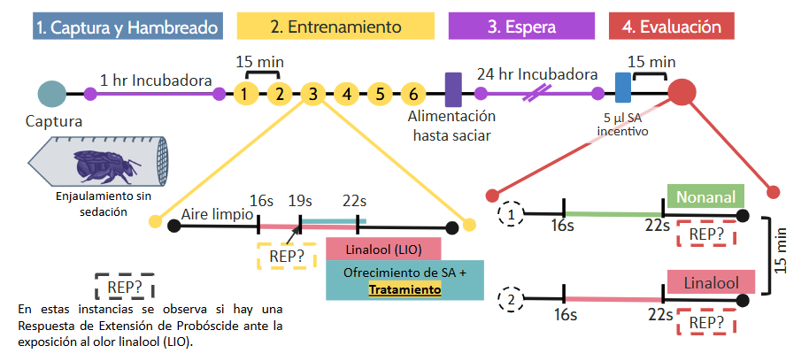

Figura 3.1: *Línea de acción con los tiempos correspondientes a cada etapa del procedimiento*.

**3.2.1 Preparación**

Los abejorros pertenecientes a nidos industriales fueron capturados a la salida de sus nidos entre las 8 y las 15 horas de 2024 y 2025 exceptuando los meses de inactividad (de abril a agosto). La captura se realizó con una red de aire y los individuos fueron transferidos rápidamente a jaulas individuales conformadas por tubos Falcon de 50 ml. Posteriormente, la tapa del tubo fue reemplazada por una malla de tul para permitir la ventilación y la interacción con los abejorros. Los individuos fueron incubados durante al menos 45 minutos a 32 °C con un recipiente que aseguró la humedad del ambiente.

**3.2.2 Entrenamiento**

Los abejorros fueron alimentados con 5 µL de una solución de sacarosa al 50% (SA), lo que favoreció un comportamiento más proactivo durante el entrenamiento. Quince minutos después, comenzó la etapa de condicionamiento: cada individuo fue expuesto a un puf de olor durante 6 segundos, sobre el final de la exposición al olor se les ofreció una recompensa de SA que contenía uno de los tratamientos experimentales. Este procedimiento se repitió seis veces, registrando en cada ensayo si el abejorro aceptaba la recompensa y si presentaba extensión de probóscide en respuesta al olor, lo que indicaba una asociación exitosa (fig.3.2).

Posteriormente, los individuos fueron alimentados hasta saciarse y devueltos a la incubadora hasta la etapa de evaluación.

Modelo de enjaulado y entrenamiento.

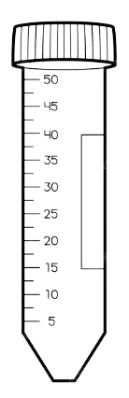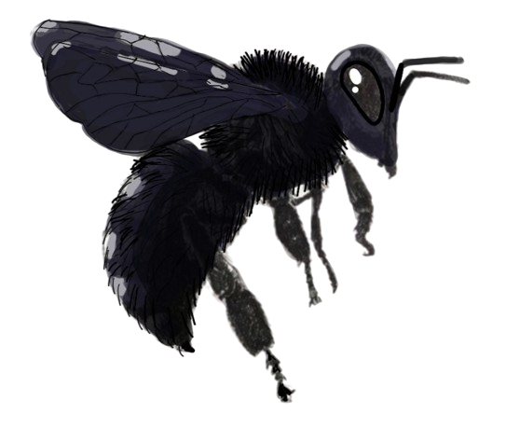

Figura 3.2: *Los abejorros se encuentran enjaulados en falcons 50ml con una tapa de red que permite presentarle el olor (A). Luego del mismo la mayoría de los abejorros se aproximan a la red, donde con un palillo embebido en SA 50% (y el tratameinto que corresponda) se toca sus antenas para que reconozca la recompensa e ingiera aproximadamente 5 μl de la misma (B). Luego de la primera exposición algunos abejorros empiezan a extender la probóscide luego del olor antes de que se ofrezca la recompensa, evidenciando que la asociación olor-recompensa fue exitosa.*



Olor

B.

A.

**3.2.3 Evaluación de la REP a las 24 horas**

Pasadas las 24 horas, se registraron a los individuos sobrevivientes alimentándolos con 5 µL de solución azucarada como incentivo (incluir fuente de referencia). Luego, se expusieron a un olor novedoso y se registró la respuesta de extensión de probóscide. Tras una espera de 15 minutos para evitar la contaminación olfativa, se presentó nuevamente el olor condicionado. Finalmente, los abejorros fueron pesados.

## 3.3 Modificaciones Metodológicas

Previo a la toma de datos definitiva, se dedicaron dos meses al refinamiento de técnicas y protocolos, lo que permitió mejorar la participación de los abejorros en el proceso de condicionamiento y, a su vez, perfeccionar el manejo de los individuos por parte del experimentador. Algunas de las modificaciones realizadas sobre el protocolo original desarrollado para la especie (Nery et al. 2020) fueron:

* **Manejo sin sedación:** En los protocolos originales, los individuos eran sometidos a una sedación parcial mediante frío para realizar el encepado, lo que resultaba estresante y, en algunos casos, provocaba la muerte. En este estudio, se optó por un manejo sin sedación. .
* **Captura con redes de aire:** Esta técnica permitió reducir el sesgo introducido por la captura directa en la salida del nido, donde algunos abejorros reconocían la trampa y evitaban salir a recolectar. .
* **Uso de jaulas amplias:** Se emplearon jaulas que permitieron una mayor movilidad de los individuos, reduciendo el estrés ocasionado por el pseudo-encepamiento.
* **Alimentación de incentivo antes de la evaluación:** Se suministró una pequeña cantidad de solución azucarada previa a la evaluación para activar a los abejorros tras 24 horas en incubadora. .
* **Pesaje de los individuos:** Se incorporó el pesaje como medida de control para ajustar la gran diversidad de tamaños característicos de la especie, lo cual no ocurre en *Apis mellifera*.

## 3.4 Tratamientos

Durante la etapa de entrenamiento, los tratamientos aplicados fueron los siguientes:

* **Cafeína dosis simple:** Los abejorros fueron recompensados con una solución de sacarosa al 50% p/p con cafeína a una concentración de 0,15 mM.
* **Arginina dosis simple:** Los abejorros fueron recompensados con una solución de sacarosa al 50% p/p con arginina a una concentración de 0,03 mM.
* **Arginina y Cafeína dosis simple:** Los abejorros fueron recompensados con una solución de sacarosa al 50% p/p con cafeína 0,15 mM y arginina a una concentración de 0,03 mM.
* **Cafeína dosis doble:** Los abejorros fueron recompensados con una solución de sacarosa al 50% p/p con cafeína a una concentración de 0,30 mM.
* **Arginina dosis doble:** Los abejorros fueron recompensados con una solución de sacarosa al 50% p/p con arginina a una concentración de 0,06 mM.
* **Arginina y Cafeína dosis simple:** Los abejorros fueron recompensados con una solución de sacarosa al 50% p/p con cafeína 0,30 mM y arginina a una concentración de 0,06 mM.
* **Control Sin CNA:** Como control de referencia, la recompensa consistió únicamente en una solución de sacarosa al 50% p/p, sin la adición de compuestos secundarios.
* **Sin olor:** En este tratamiento control, los abejorros no fueron expuestos al olor durante el condicionamiento. Se siguió el mismo procedimiento de manejo, pero en lugar de recibir un puf de olor, se les presentó aire limpio antes de administrar la recompensa con solución azucarada al 50% p/p sin compuestos secundarios adicionales. Este tratamiento funcionó como control negativo del protocolo. En caso de que algún individuo bajo esta condición mostrara una respuesta en la evaluación del día siguiente, se consideraría que el olor empleado en el experimento no es adecuado, ya que induciría una respuesta innata de extensión de probóscide.

Tabla 3.1: Descripción de los 8 tratamientos aplicados durante la etapa de entrenamiento

|  |  |  |  |
| --- | --- | --- | --- |
| **Tratamiento** | **Tonificante** | **Solución** | **Olor** |
| Sin olor | NO | SA 50% p/p | NO |
| Control | NO | SA 50% p/p | Linalool |
| ARG | Arginina 0,03 mM | SA 50% p/p | Linalool |
| CAF | Cafeína 0,15 mM | SA 50% p/p | Linalool |
| CAF + ARG | Arginina 0,03 mM y Cafeína 0,15 mM | SA 50% p/p | Linalool |
| 2 ARG | Arginina 0,06 mM | SA 50% p/p | Linalool |
| 2 CAF | Cafeína 0,3 mM | SA 50% p/p | Linalool |
| 2 CAF + ARG | Arginina 0,06 mM y Cafeína 0,3 mM | SA 50% p/p | Linalool |

.

## 3.5 Análisis estadístico

## Todos los análisis estadísticos fueron realizados en el entorno RStudio, utilizando el software R (versión 4.4.1, https://www.r-project.org/). Se emplearon modelos lineales generalizados mixtos (GLMM) para evaluar el efecto de los distintos tratamientos sobre las variables de interés: tasa de adquisición, formación de memoria a largo plazo y supervivencia. Además, se aplicaron contrastes post hoc con corrección por comparaciones múltiples cuando fue pertinente.

## Para el análisis de la tasa de adquisición, se modeló la probabilidad de que un abejorro extendiera la probóscide (respuesta de extensión de la probóscide, REP) en función del tratamiento recibido, considerando como variable de respuesta la REP (variable binaria: presencia o ausencia) registrada a lo largo de los seis ensayos de entrenamiento. En este modelo, se incluyeron como variables aleatorias el día del experimento y el nido de origen, para controlar la variabilidad asociada a factores contextuales y biológicos.

## La retención de la memoria fue evaluada a las 24 horas post-entrenamiento, definiendola como memoria a largo termino (MLT), utilizando también un GLMM con distribución binomial, en el que la variable respuesta fue la presencia de REP frente al olor condicionado (linalool). En una segunda etapa, se repitió el análisis restringiendo el conjunto de datos a aquellos individuos que durante el entrenamiento habían mostrado al menos una respuesta, con el objetivo de evaluar la formación de memoria exclusivamente en sujetos que efectivamente habían adquirido la asociación.

## Asimismo, se examinó si la cantidad de ingestas realizadas durante el entrenamiento influía sobre la probabilidad de responder a las 24 horas. Para ello, se utilizó un modelo que incluyó como variables independientes tanto el número de ingestas como el tratamiento aplicado, incorporando día y nido como efectos aleatorios. Este mismo modelo permitió explorar posibles interacciones entre la motivación individual (reflejada en la ingesta) y el efecto de los compuestos secundarios.

## La supervivencia fue analizada mediante un modelo binomial similar, en el que la variable dependiente fue el estado del individuo (vivo o muerto) a las 24 horas posteriores al experimento. En esta ocasión debido a la baja tasa de mortalidad se realizó un agrupamiento de todos los tratamientos, confluyendo así en la variable con o sin CNA (tonificantes) y se controló la variación entre nidos y días con efectos aleatorios.

## En todos los casos, la selección de modelos se basó en el criterio de información de Akaike corregido para muestras pequeñas (AICc), en caso de tener valores similares (menos de 5 puntos de diferencia) se optó por el modelo más simple. La significancia de los efectos fijos fue evaluada con test de Wald, y los contrastes múltiples se realizaron con pruebas de Tukey utilizando la función emmeans() del paquete emmeans, con corrección de p-valores por comparaciones múltiples.

## Por último, antes de llevar a cabo los análisis, se aplicaron criterios de filtrado para asegurar la calidad de los datos. Se excluyeron del análisis de memoria a aquellos individuos que no completaron todas las fases experimentales (entrenamiento y evaluación), y se descartaron también aquellas observaciones correspondientes a ensayos sin registro de ingesta, ya que no puede considerarse que haya existido una instancia real de asociación estímulo-recompensa. Se verificaron los supuestos de independencia, convergencia de los modelos y distribución adecuada de los residuos mediante el paquete DAHRMA para asegurar la validez de los resultados.

Tabla 3.2. Resumen de los modelos estadísticos aplicados según la variable de interés.

|  |  |  |  |  |  |  |
| --- | --- | --- | --- | --- | --- | --- |
| Variable analizada | Modelo aplicado | Variable respuesta | Efectos fijos | Efectos aleatorios | Criterio de selección del modelo | Pruebas post hoc |
| Tasa de adquisición | GLMM binomial | REP durante el entrenamiento (0/1) | Tratamiento | Nido, día | AICc, comparación de modelos anidados | Tukey (emmeans) |

# 4.Resultados

presentar mini resumen de los datos obtenidos, los n etc alguna tablita como para que la gente este bien informada de lo q vamos a comparar aca

un poco de analisis exploratorio que apoye los supuestos y criterios para el filtrado de datos etc

**4.1 El peso**

Los abejorros presentaron un peso promedio de 208,1 ± 79,9 mg. Esta amplia variabilidad en el peso se asoció con el nido del cual fueron capturados. Además, los nidos que permanecieron activos durante más de una estación tendieron a producir abejorros de mayor tamaño en las estaciones siguientes, lo que sugiere un posible efecto del tiempo de establecimiento del nido sobre el desarrollo corporal de los individuos (fig. ).

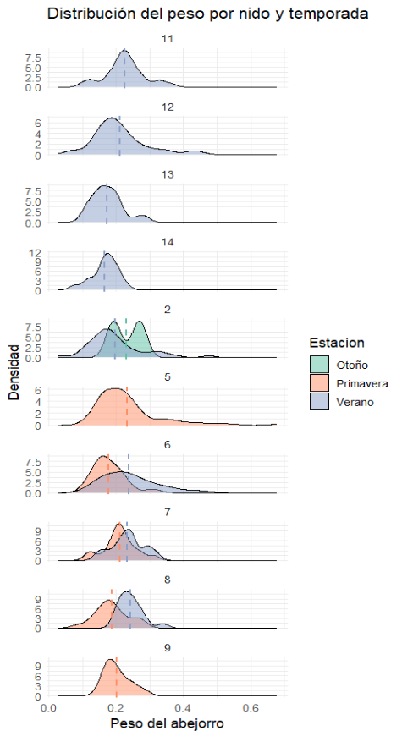

***Figura X.*** *Distribución de los pesos individuales de abejorros por nido y estación. Las curvas muestran estimaciones de densidad para cada combinación de nido y estación, y las líneas de trazo indican el peso promedio por grupo. Se observa variación tanto entre nidos como entre estaciones.*

Adicionalmente, al representar el peso en función de los días transcurridos desde la primera captura en cada nido, se observó una tendencia creciente en el peso promedio de los individuos. Específicamente, por cada día que pasa desde la primera captura, el peso promedio de los abejorros aumenta en aproximadamente 0,76 mg, diferencia que resultó estadísticamente significativa (p < 0.001; Fig. W).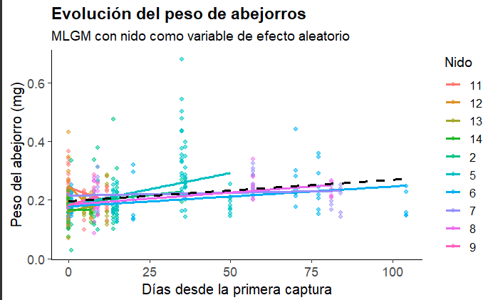

***Figura W.*** *Evolución del peso de los abejorros en función del tiempo transcurrido desde la primera captura realizada en cada nido. Se ajustó un modelo lineal mixto con nido como efecto aleatorio, que mostró un aumento significativo del peso promedio a lo largo del tiempo (estimado = 0,76 mg/día; p < 0.001). Las líneas representan los ajustes por nido (colores) y el ajuste general (línea negra punteada).*

La distribución del peso corporal de los abejorros mostró una gran variabilidad, tanto entre nidos como dentro de cada uno de ellos (Fig. X). Además, se observaron diferencias en el patrón de distribución del peso según la estación del año. Esta amplia distribución de los valores sugiere que el peso constituye una fuente adicional de variación a considerar en el análisis. Por este motivo, se evaluó si la variable peso influía en la tasa de adquisición de la tarea de aprendizaje (Fig. Y) y en el desempeño en la prueba de memoria (Fig. Z).

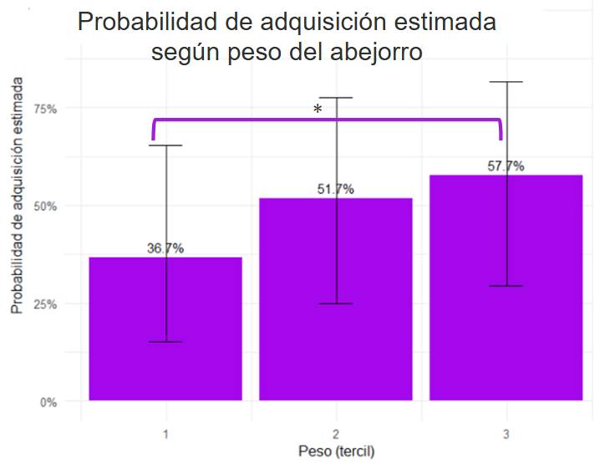***Figura Y.*** *Probabilidad estimada de adquisición del aprendizaje según terciles de peso corporal en abejorros. Se muestran los porcentajes estimados (± IC 95%) a partir de un modelo lineal generalizado mixto (GLMM) con distribución binomial, que incluyó como efecto fijo el tercil de peso y como efectos aleatorios el tratamiento y el nido. La probabilidad de adquisición fue significativamente mayor en el tercil más alto en comparación con el más bajo (p = 0.018), mientras que no se observaron diferencias significativas entre los terciles intermedios.*

En cuanto a la etapa de entrenamiento se detectó una mayor adquisición en los abejorros con mayor peso en contraste con los abejorros de menor peso (Fig Y) . Pero dicha tendencia no se mantuvo cuando se estudió la tasa de respuesta en la etapa de evaluación (Fig Z).

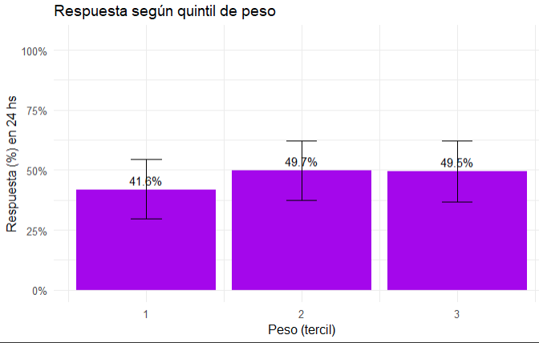

***Figura Z.*** *Probabilidad estimada de respuesta según terciles de peso corporal en abejorros. Se muestran los porcentajes estimados (± IC 95%) a partir de un modelo lineal generalizado mixto con distribución binomial, que incluyó como efecto fijo el tercil de peso y como efecto aleatorio el nido. No se observaron diferencias significativas entre los grupos (p > 0.05), aunque se advierte una tendencia no significativa hacia una mayor probabilidad de respuesta en los terciles de mayor peso.*

**4.2Tasa de adquisición**

Durante la etapa de entrenamiento, la proporción de abejorros que presentaron una respuesta de extensión de la probóscide (REP) ante el olor aumentó progresivamente. Al finalizar el entrenamiento, se observaron diferencias significativas en la proporción de respuesta al linalool entre los tratamientos con cafeína 0,3 mM (2 CAF) y cafeína 0,3 mM + arginina 0,06 mM (2 C+A), en comparación con el control (SA 50%) (Tukey, *p* < 0,01; Fig. 4.1). Lo cual nos indica que la cafeína en dosis alta (0,3 mM) tiene un efecto positivo sobre la tasa de adquisición independientemente de si se administra como único tonificante o en conjunto con arginina.

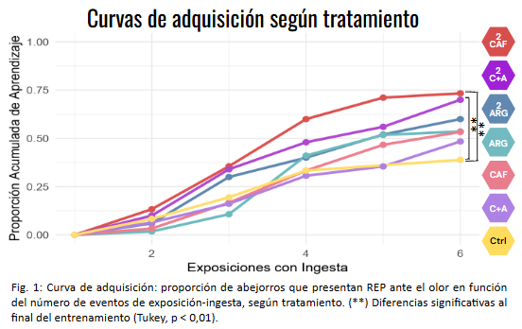

**4.3 Efecto de la cantidad de ingestas**

Dado que los abejorros tienen movilidad dentro de los dispositivos (Falcons), no todos ingieren la recompensa tras la exposición al olor. Ese procedimiento genera mayor libertad de movimiento en los sujetos experimentales, pero también mayor variabilidad en el grado de entrenamiento individual. Esta heterogeneidad afecta la tasa de respuesta observada a las 24 h (Fig. 4.2). Si bien el test global resultó significativo (ANOVA, *p* < 0,05), los contrastes post hoc no revelaron diferencias significativas (Tukey). Tambien se evaluó la posibilidad de que la cantidad de ingestas durante el entrenamiento afecte la tasa de supervivencia, pero solo los que no realizaron ninguna ingesta en absoluto mostraron una tasa de supervivencia menor, el resto no se vieron afectadas (Fig. 4.3).

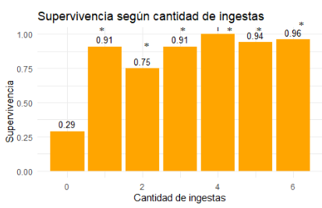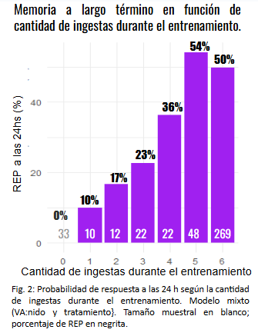

**4.4 Memoria a largo termino**

A las 24 hs post entrenamiento, los tratamientos con cafeína 0,3 mM (2 CAF) y cafeína 0,3 mM + arginina 0,06 mM (2 C+A) mostraron una probabilidad significativamente mayor de REP en la evaluación en comparación con el control sin CNA (fig. 4.4) (tukey, p-valor<0,005).

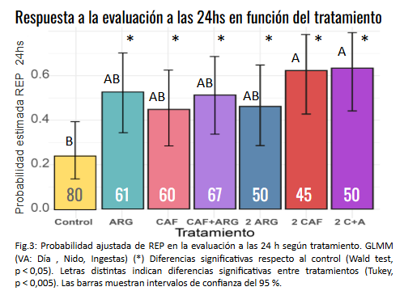

Ahora bien, si tenemos en cuenta que la tasa de adquisición no es la misma para todos los tratamientos es pertinente evaluar la memoria de aquellos que mostraron una adquisición exitosa durante la etapa de entrenamiento. Realizando ese filtro el tamaño muestral se ve reducido y por lo tanto la potencia de las pruebas realizadas disminuye. Aun así, realizando contraste contra el control se detectaron diferencias significativas para los tratamientos CAF+ARG, 2 CAF y 2 CAF+ARG (Wald test, p-valor<0,005) (Fig 4.5)

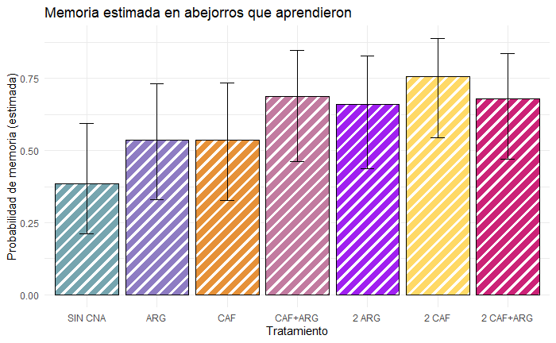

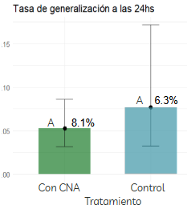**4.5 Generalización**

***Figura..:*** *Tasa de generalización a las 24 horas en abejorros expuestos a tratamientos con o sin compuestos no asociados (CNA). No se detectaron diferencias significativas entre tratamientos (p = 0.4575). Las barras representan la proporción de individuos que generalizaron la respuesta en cada grupo con intervalos de confianza del 95% . Letras iguales indican ausencia de diferencias significativas.*

# 5.Discusion y Conclusiones

La cafeína en altas dosis (tanto sola como en conjunto con arginina) mostró efectos positivos sobre la etapa de adquisición lo cual se podría asociar al efecto comportamental de la misma.

Todas las combinaciones y dosis de CNA evaluadas mostraron efectos positivos sobre la formación de memoria a largo término y supervivencia lo que las posiciona como buenos enhancers.

A diferencia de lo que se esperaba no se evidenciaron efectos de los CNA sobre la tasa de generalización aunque se reconoce cierta tendencia a una disminución de la misma.

1. **Bibliografía**

Macri I, Latorre Estivalis JM, Derguy MR; Nery D, Cristos DS, Zavala JA, Farina WM. Detoxification response in honey bee larvae exposed to agricultural intensification. *The Science of the Total Environment, 978,* 179388. <https://doi.org/10.1016/j.scitotenv.2025.179388>

Macri IN, Moja PJ, Latorre-Estivalis JM, Cristos DS, Zavala JA, Farina WM (2024). Agricultural intensification impairs behavioral abilities and the expression of genes associated with social responsiveness in honey bees. *One Earth*, 7 (9): 1569-1586.<https://doi.org/10.1016/j.oneear.2024.07.012>

 Diaz, D (1960). «Notas sobre un ninho *Bombus* construio acima do chao». *Revista Brasileira de Entomologia* **9**: 147-153.

Gonzalez, Victor; Rasmussen, Claus (January 2001). [«Ecology and nesting behavior of](https://www.researchgate.net/publication/252644618)*[Bombus atratus](https://www.researchgate.net/publication/252644618)*[Franklin in Andean Highlands (Hymenoptera: Apidae)»](https://www.researchgate.net/publication/252644618). *Journal of Hymenoptera Research* **13** (2): 234-242. Consultado el 26 de septiembre de 2015.

Cameron, S.D (1998). [«Mediators of dominance and reproductive success among queens in the cyclically polygynous neotropical bumble bee](http://www.life.illinois.edu/scameron/pdfs/Mediators%20of%20dominance%20and%20reproductive%20success.pdf)*[Bombus atratus](http://www.life.illinois.edu/scameron/pdfs/Mediators%20of%20dominance%20and%20reproductive%20success.pdf)*[Franklin.»](http://www.life.illinois.edu/scameron/pdfs/Mediators%20of%20dominance%20and%20reproductive%20success.pdf). *Insectes Sociaux* **45** (2): 135-149. [doi](https://es.wikipedia.org/wiki/Digital_object_identifier" \o "Digital object identifier):[10.1007/s000400050075](https://dx.doi.org/10.1007%2Fs000400050075). Consultado el 27 de septiembre de 2015.

Estravis Barcala MC, Palottini F, Farina WM (2021). Learning of a mimic odor combined with nectar nonsugar compounds enhances honeybee pollination of a commercial crop. *Scientific Reports* 11, 23918 (2021). <https://doi.org/10.1038/s41598-021-03305-9>

Verellen F, Palottini F, Estravis-Barcala MC, Farina WM (2025). Sugar conditioning combined with nectar nonsugar compounds enhances honey bee pollen foraging in a nectarless diocious crop. *Scientific Reports* 15, 1756 (2025). <https://doi.org/10.1038/s41598-025-85494-1>

* Alston et al., 2007
* Ammari, 1977
* Anton & Homberg, 2013
* Baker & Baker, 1976
* Balbuena et al., 2015
* Balsam, 1985
* Baude et al., 2016
* Biesmeijer et al., 2006
* Brosi et al., 2008
* Cameron, 1998
* Chalisova et al., 2011
* Couvillon et al., 2015
* Díaz, 1960
* Dornhaus & Chittka, 2004
* Ebbinghaus, 1964
* Eisenhardt, 2012
* Estravis et al., 2021
* Farina et al., 2019
* Frings, 1944
* Gerber et al., 1996
* Gonzalez et al., 2001
* Goulson et al., 2015
* Hammer, 1997
* Hasselmo, 1995
* Herbert et al., 2014
* Kandel et al., 1992
* Krisko et al., 2005
* Lee, 2000
* León-Carmona & Galano, 2011
* Lopatina, 2017
* Macri et al., 2024, 2025
* Mackintosh, 1994
* Marchi, 2020
* Margulies et al., 2005
* Menzel, 2001
* Menzel & Müller, 1996
* Menzel y Giurfa, 2001
* Menzel, 2012
* Michener, 1969
* Müller y Pilzecker, 1900
* Müller, 1996, 1997, 2000
* Nery et al., 2020
* Negri et al., 2013
* Palottini et al., 2018
* Pavlov, 1927
* Power et al., 2017
* Rescorla et al., 1985
* Rivero, 2006
* Rortais et al., 2005
* Skinner, 1938
* Søvik, 2015
* Taha et al., 2019
* Takeda, 1961
* Verellen et al., 2025
* Winfree et al., 2009
* Wright et al., 2013